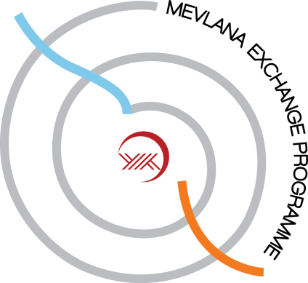

MEVLANA DEĞİŞİM PROGRAMI BAŞVURULARI BAŞLADI !!!!

BAŞVURU KOŞULLARI:

ÖN LİSANS VE LİSANS PROGRAMLARINDA 2.50/4.00;
YÜKSEK LİSANS VE DOKTORA PROGRAMLARINDA 3.00/4.00 GENEL NOT ORTALAMASINA SAHİP OLMAK
GEÇERLİ BİR YABANCI DİL SINAVINA GİRMİŞ OLMAK
(ÜDS, KPDS, YDS,GÜSEM (Erasmus), TOEFL) (2016 veya 2017 TARİHLİ OLABİLİR)

ÖNEMLİ NOT: YÜKSEK ÖĞRETİM KURULU BAŞVURU 2018/2019 EĞİTİM ÖĞRETİM DÖNEMİNDE ÜNİVERSİTE SAYISINDA VE ALANLARDA KISITLAMAYA GİTMİŞTİR. BAŞVURU YAPMADAN ÖNCE WEB SİTEMİZDEKİ mevlana.gantep.edu.tr MEVLANA SAYFASINDAKİ DUYURUYU OKUMANIZ GEREKMEKTEDİR.!!!!

DEĞERLENDİRMEDE KULLANILACAK PUANLAR:

- AKADEMİK BAŞARI DÜZEYİ: % 50
- DİL SEVİYESİ: % 50

BAŞVURU İÇİN GEREKLİ BELGELER ve BİLGİLER:
- MEVLANA ADAY ÖĞRENCİ BAŞVURU FORMU
mevlana.gantep.edu.tr adresinden temin edebilirsiniz.
- NÜFUS CÜZDANI FOTOKOPİSİ
- TRANSKRİPT (Öğrenci İşleri Daire Başkanlığından temin edilebilirsiniz.)
- YABANCI DİL SINAV SONUÇ BELGESİ
- Ayrıntılı bilgi için: http://mevlana.gantep.edu.tr/

BAŞVURU YERİ:
- KAYITLI OLDUĞUNUZ BÖLÜMÜN MEVLANA KOORDİNATÖRLERİ

BAŞVURU TARİHLERİ: 05.02.2018 - 02.03.2018
AYRINTILI BİLGİ İÇİN:
mevlana@gantep.edu.tr

